
A卷
2017—2018学年第一学期
《大学物理（2-2）》（56学时）期末试卷

专业班级
姓 名
学 号
开课系室 基础物理系
考试日期 2018年1月7日8:30-10:30
题 号 | 一 | 二 | 三 | 四 | 五 | 六 | 七 | 八 | 总分
本题满分 | 30 | 10 | 10 | 10 | 10 | 10 | 10 | 10 | 100
本题得分
阅 卷 人
注意事项：
1．请在试卷正面答题，反面及附页可作草稿纸；
2．答题时请注意书写清楚，保持卷面整洁；
3．本试卷共三大部分，第一部分为选择题包括第一大题，第二部分为简单计算与问答题包括第二、三、四大题，第三部分为计算题包括第五、六、七、八大题，满分100分；
4．本试卷正文共10页，试卷本请勿撕开，否则作废．
一、选择题（共10小题，每小题3分，共30分，将答案填在方括号内）
本大题满分30分
本大题得分
1、（本题3分） ［ ］
关于真空中静电场的描述，下列说法正确的是：
（A）电荷在电场中某点受到的电场力很大，该点的电场强度一定很大；
（B）在某点电荷附近的任一点，若不放试验电荷，则该点的电场强度为零；
（C）若把质量为的点电荷放在电场中，由静止状态释放，电荷一定沿电场线运动；
（D）电场线上任意一点的切线方向，代表点电荷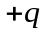在该点获得加速度的方向．
2、（本题3分） ［ ］
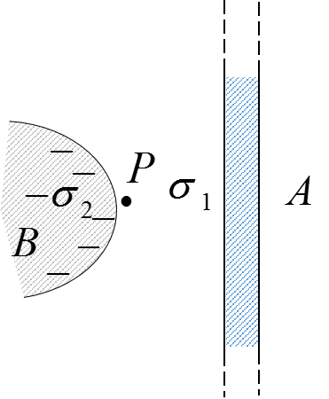
如图所示，A为无限大均匀带电介质平板，电荷面密度为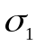，将介质板A移近一导体B后，此时导体B表面上靠近P点处的电荷面密度为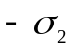，P点是紧靠导体B表面的一点．则P的电场强度为：
（A）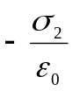 （B） 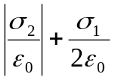
（C）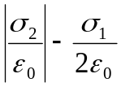 （D）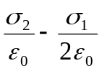
3、（本题3分） ［ ］
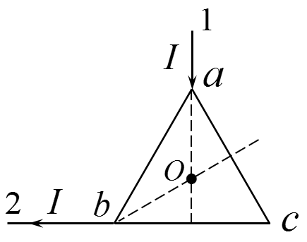
电流I由长直导线1沿垂直bc边方向经a点流入由电阻均匀的导线构成的正三角形线框，再由b点流出，经长直导线2沿cb延长线方向返回电源，如图所示．若载流直导线1、2和三角形框中的电流在框中心O点产生的磁感应强度分别用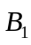、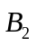和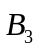表示，则O点的磁感应强度大小为
（A）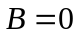，因为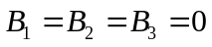；
（B），因为虽然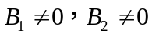，但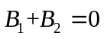，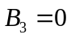；
（C）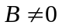，因为虽然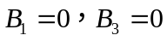，但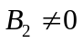；
（D），因为虽然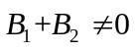，但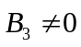．
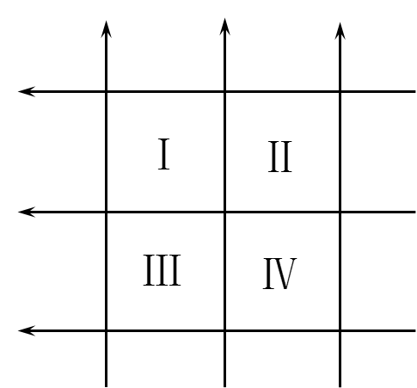
4、（本题3分） ［ ］
如图所示，六根无限长导线互相绝缘，通过电流均匀为I，区域Ⅰ、Ⅱ、Ⅲ、Ⅳ均为相等的正方形，哪一个区域指向纸内的磁通量最大
（A）Ⅰ 区域 （B）Ⅱ 区域
（C）Ⅲ 区域 （D）Ⅳ 区域
5、（本题3分） ［ ］
真空中一根无限长直细导线上通电流I，则距导线垂直距离为a的空间某点处的磁能密度为
（A）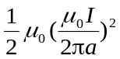； （B）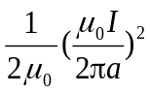；
（C）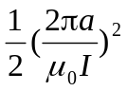； （D）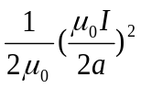．
6、（本题3分） ［ ］
对于麦克斯韦方程组的积分形式，反映一个变化的磁场，必定有一个电场伴随的是
（A）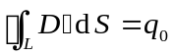； （B）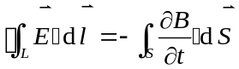；
（C）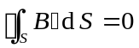； （D）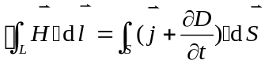．
7、（本题3分） ［ ］
系内发生的两事件P₁和P₂，其时空坐标分别为P₁（x₁，t） 和P₂（x₂，t），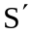系以高速v（接近光速）相对于系沿x轴方向匀速运动，则系测得这两件事必是：
（A）同时事件； （B）不同地点发生的同时事件；
（C）既非同时，也非同地； （D）无法确定．
8、（本题3分） ［ ］
一个中子的静止能量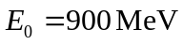，动能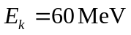，则中子的运动速度为
（A）0.30c； （B）0.45c；
（C）0.40c； （D）0.35c．
9、（本题3分） ［ ］
在光电效应实验中，金属表面逸出电子的最大初动能取决于
（A）入射光的强度和红限频率； （B）入射光的频率和金属的逸出功；
（C）入射光的频率和光照时间； （D）入射光的强度和金属的逸出功．
10、（本题3分） ［ ］
下图所示是导体、半导体、绝缘体在热力学温度T = 0 K时的能带结构图．其中属于导体的能带结构是
（A）（1）、（2）、（3）； （B）（2）、（3）、（5）；
（C）（3）、（4）、（5）； （D）（1）、（3）、（5）．
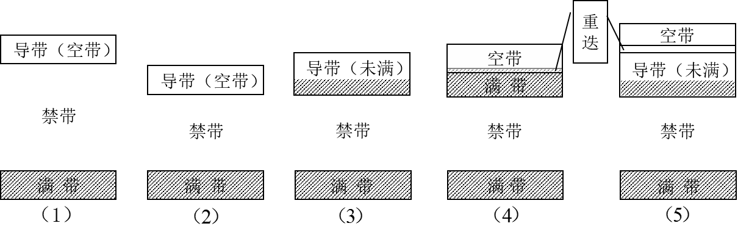
二、（共2小题，每小题5分，共10分）
1、（本题5分）
本大题满分10分
本大题得分
如图所示，两个完全相同的平板电容器，极板面积为S，两极板间距为a，分别插入厚度均为b的金属板和相对电容率为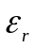介质板，且这两个电容器极板上自由电荷面密度均为σ ．分别求出AB和CD两极板间的电势差．
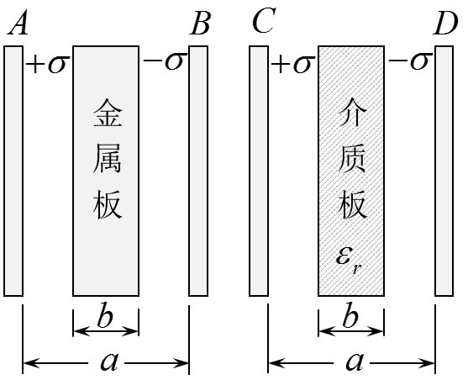

2、（本题5分）
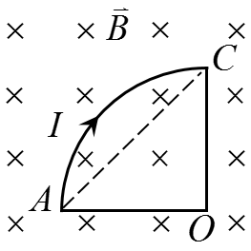
如图所示，一平面线圈由半径为的1/4圆弧和相互垂直的二直线组成，通以电流，把它放在磁感应强度大小为的均匀磁场中，求：
（1）线圈平面处于图示位置时，圆弧AC段所受到的磁力．
（2）线圈平面处于图示位置时，线圈所受到的磁力矩？
三、（共2小题，每小题5分，共10分）
1、（本题5分）
本大题满分10分
本大题得分
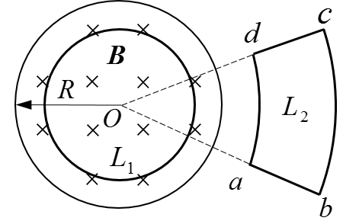
在半径为R的无限长圆柱内充满均匀磁场，磁场随时间做线性变化，现有两个闭合曲线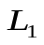（圆形）与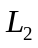（扇形），如图所示．试讨论以下问题：（1）与上各点的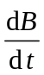是否为零？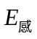是否为零？
（2）若和为均匀导体回路，则回路内有无感应电流？上各点的电势是否相等？上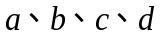点的电势是否相等？

2、（本题5分）
在理想实验中，静止长为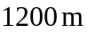的火车，相对车站以匀速直线运动，已知车站站台长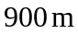，站台上观察者观测到车尾通过站台进口时，车头正好通过站台出口，求：
（1）车的速率是多少? （2）车上乘客观测到车站站台是多长？

四、（共2小题，每小题5分，共10分）
1、（本题5分）
本大题满分10分
本大题得分
电子的康普顿波长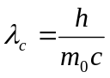，当电子的动能等于它的静止能量时，试求电子的德布罗意波长与康普顿波长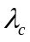的比值．

2、（本题5分）
原子中电子的状态由（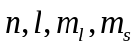）四个量子数来确定．试说明当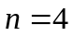时，角量子数l的取值、磁量子数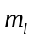的取值、自旋磁量子数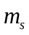的取值以及电子的不同量子态的总数目．
五、（本题10分）
有两个同心的均匀带电球面，半径分别为、（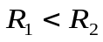），若大球面的面电荷密度为，且大球面外的电场强度为零，试求：（1）小球面上的面电荷密度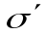；（2）大球面内各点的电场强度．
本大题满分10分
本大题得分
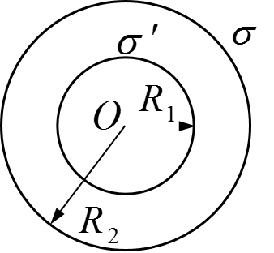

六、（本题10分）
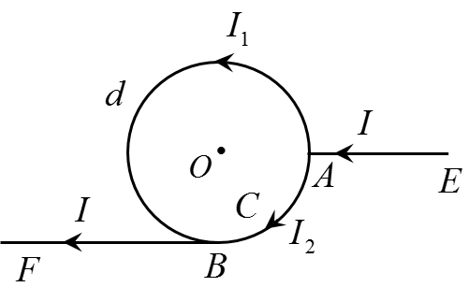
两根直导线与铜环上A、B两点连接，如图所示，并在很远处与电源相连接．若圆环的粗细均匀，半径为，直导线中通有电流．求圆环中心处的磁感应强度．
本大题满分10分
本大题得分
七、（本题10分）
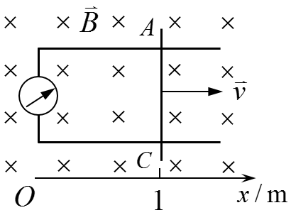
如图所示，处于均匀磁场中的闭合电路中，导线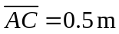在固定导轨上向右匀速平移，速率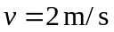；设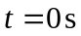时，均匀磁场的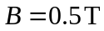，随时间的变化率为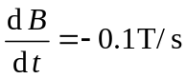，此时AC导线处于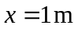的位置．试求： （1）时动生电动势的大小；（2）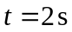总感应电动势的大小；（3）为什么动生电动势与总感应电动势不相等？
本大题满分10分
本大题得分
八、（本题10分）
设有一电子在宽度为的一维无限深势阱中运动，已知电子的波函数为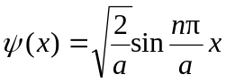，（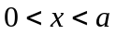）．试求：
本大题满分10分
本大题得分
（1）电子处于基态时，电子在 0－a /4区间内出现的概率；
（2）电子处于第1激发态时，电子出现概率最大的位置．

